Ösztöndíjak

2017/2018/1 félév

SZIE GTK HÖK

Kedves Hallgatók!
Az alábbiakban összegyűjtöttük nektek, azokat a fontos tudnivalókat és apró változásokat, melyek az ösztöndíjpályázást érintik. Reméljük, ez a kis összefoglaló segít nektek az eligazodásban és választ ad kérdéseitekre!
TUDNIVALÓK:
2017/18 I. félévében az ösztöndíjak leadási határideje később történik az eddigiekhez képest.
Leadási határidő: 2017. szeptember 18. (hétfő)
Eddig kérjük eljuttatni a pályázatokat bármilyen formában!
FONTOS! A határidőt meghaladóan nem áll szándékunkban további pályázatokat fogadni!
Hiánypótlás: 2017. szeptember 22-ig (24:00)
- Az ű̋rlapokat GÉPPEL kell kitölteni, majd nyomtatás után KÉZZEL, KÉK tollal aláírni!
- Minden pályázatot a GTK HÖK irodájába fogadunk
(Forrásközpont 116. szoba) Ez időszak alatt fokozottan figyelünk az iroda ügyeleti rendjére!
- Pályázatokat papír és E-MAIL formában (SCANNELVE vagy OLVASHATÓAN BEFOTÓZVA) is be kell adni! E-mail címeket Referensek fogják megadni
- A csatolandó dokumentumok NEM LEHETNEK 3 HÓNAPNÁL RÉGEBBIEK!
- BKH-s hallgatóknak CSAK E-mailben kell elküldeni a pályázatokat!
RENDSZERES SZOCIÁLIS ÖSZTÖNDÍJ
A szociális juttatásokra jogosult hallgatóknak szociális helyzete alapján 1 félévre biztosított juttatás. Csak államilag támogatott képzésben részt vevő hallgatók pályázhatják meg. Pályázatot adhat be fogyatékossággal élő, vagy egészségi állapota miatt rászorult, halmozottan hátrányos helyzetű, családfenntartó, nagycsaládos, árva…stb. hallgató. A pályázatokat a bekért mellékletekkel, igazolásokkal együtt a szorgalmi időszak 2. hetének végéig kell benyújtani. Nem kaphat rendszeres szociális ösztöndíjat passzív státuszú hallgató.

- • Államilag támogatott nappalis tagozatos hallgatók pályázhatják
- • Pályázás menete:
o Űrlap kitöltése, mely megtalálható: www.gtk.szie.hu/hallgatoknak/nyomtatvanyok
dokumentum letöltése -> „Pályázat rendszeres szociális ösztöndíjra”
• Szükséges dokumentumok:
o Jövedelemigazolás (Munkáltatói igazolás) (jún.-júl.-aug.) (A weboldalon található jövedelemigazoló sablon elhagyható!)
o Egy háztartásban élőkről szóló igazolás
o Tanulói/hallgatói jogviszony igazolások
o Munkanélküli igazolások
o Hátrányos helyzetről szóló igazolás (önkormányzati)
o Kollégiumi igazolás (koli belépő másolata NEM)
o Orvosi igazolások
o Halotti anyakönyvi kivonat másolat
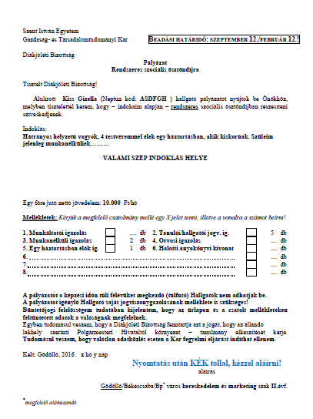

INTÉZMÉNYI ÖSZTÖNDÍJ
- • Önköltséges és államilag támogatott hallgatók egyaránt pályázhatják
- • Azok, akik tanterven túlmutató tevékenységet végeznek
- • Szükséges dokumentumok:
o Pályázati űrlap
o Ajánlás (Ezt a tevékenységet igazoló személy írja a pályázó fél részére, előzetesen kérni kell tőle.)
• Papír + E-mail formában
SPORT ÖSZTÖNDÍJ
- • Államilag támogatott és önköltséges hallgatók is pályázhatják
- • Sporttevékenység, melyben eredményt is ért el
- • Szükséges dokumentumok:
o Pályázati űrlap
o Sportegyesülettől származó igazolás

LAKHATÁSI TÁMOGATÁS
- • CSAK Budapesti Képzési Helyen tanuló államilag támogatott hallgatók igényelhetik
- • Különvált a rendszeres szociális ösztöndíjtól
• Szükséges dokumentumok:
o Pályázati űrlap (hamarosan elérhető lesz)
o Közlekedés társaság jegyei/bérleteinek
másolata
o Albérlet szerződésének másolata
o Kollégiumi igazolás

- Államilag támogatott/állami ösztöndíjas képzésben a rendszeres szociális* és az intézményi ösztöndíj** támogatásról szóló papírok csatolmányokkal történő leadási határideje: 2017. szeptember 22. (péntek). A rendszeres szociális ösztöndíjak formanyomtatványa megváltozott, így különvált alap- illetve rendszeres szociális ösztöndíjra! Alap ösztöndíjra csak az első félévüket megkezdő hallgatók pályázhatnak
- Ezen dokumentumokat a szakok a csoportvezetőiknek (évfolyamfelelősök) adják oda, akik továbbítják az adott szak tanulmányi referensének, melyben az alábbi lista nyújt segítséget!
- Név | - Szak(ok) | - Elérhetőségek
- Karnok Vivien | - Gazdasági és vidékfejlesztési agrármérnök BSc + FSZ, Vidékfejlesztési agrármérnök MSc (Gödöllő) | - karnokvivien@gmail.com
- Jánosi Fanny | - Gödöllőn zajló képzések | - janosi.fanny.gtk.szie@gmail.com
- Dőry Viktória | - BKH-s képzések

- A csatolandó dokumentumok nem lehetnek 3 hónapnál régebbiek, így melyek mégis ezen időpontot túlhaladják, azon Hallgatóknak hiánypótlás lesz kiírva, melyet legkésőbb szeptember 29-ig teljesíteniük kell!
- Ezen felül lehet még leadni rendkívüli szociális ösztöndíjról szóló dokumentumot is, a mely nincsen határidőhöz kötve, minden ösztöndíj kifizetés előtt, a hónap elsejéig el lesz bírálva.
- Kérem továbbá a csoportvezetőket (évfolyamfelelősöket), hogy évfolyamtársaikat figyelmeztessék, hogy nézzék a NEPTUN levelezést!

Jó pályázást kíván:
Tanulmányi Munkacsoport és a Tanulmányi Referensek

- *Lakhatási támogatás csatolmányokkal történő igénybevétele, melyet a formanyomtatványon jelezni kell!
- ** Az Intézményi Ösztöndíj Önköltséges/Költségtérítéses képzésben is leadható!

